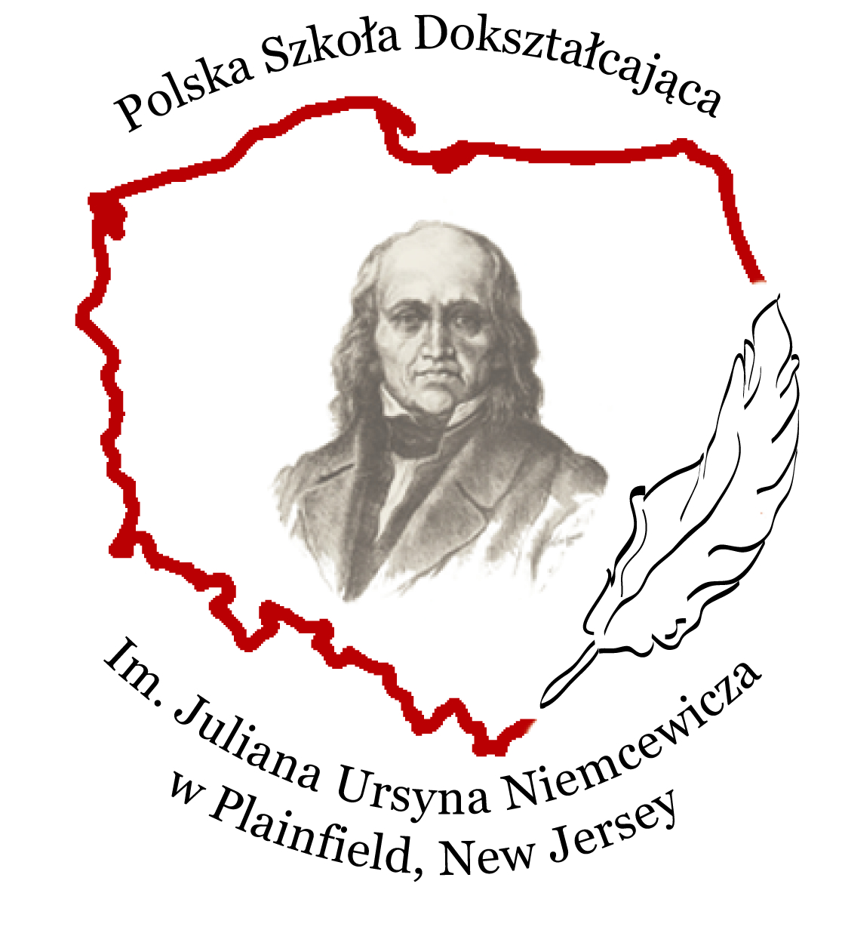
Polska Szkoła Dokształcająca
im. Juliana Ursyna Niemcewicza

1232 George Street, Plainfield, NJ 07062 – adres korespondencyjny
365 Emerson Avenue, Plainfield, NJ 07062 – adres szkoły
E-mail: polskaszkolaplainfield@outlook.com

Formularz Rejestracji Ucznia na Rok Szkolny 2026/2027

Nazwisko i imię ucznia ________________________________________________________________

Data urodzenia (miesiąc słownie) _________________________ Miejsce urodzenia ___________________

Wiek dziecka na dzień 1 października 2026 roku __________________________________________

Adres zamieszkania __________________________________________________________________

Miejscowość i kod pocztowy ___________________________________________________________

Imię matki ____________________________ Nr telefonu matki _______________________________

Imię ojca _____________________________ Nr telefonu ojca _________________________________

Nr telefonu domowego / awaryjnego ______________________________________________________

E-mail _____________________________________________________________________________

Uwagi o specjalnych potrzebach/alergiach dziecka:

______________________________________________________________________________________________________________________________

_____________________________________________________________________________________

W roku szkolnym 2026/2027 dziecko uczęszczać będzie:

- w szkole angielskiej do klasy ______

- w szkole polskiej do klasy ______

Czy rodzina przynależy do naszej parafii? Tak / Nie

Czy dziecko uczestniczy w katechizacji w naszej parafii Tak / Nie

______________________ __________________________________

Data zapisu Podpis ojca lub matki

